C E R T I F I C A C I Ó N

La suscrita Maria Teodolinda Patiño Caceres identificada con cédula de ciudadanía No. 38.225.672 en calidad de Notaria Unica del Circulo de San Antonio Tolima, certifica que la página web (Notaría Única de San Antonio - Tolima | Sitio Oficial (https://notariaunicasanantonio.com.co) cumple con los requisitos descritos en el Anexo 1 de la Resolución No.1519 de 2020 MinTIC en lo referente a:
- Elementos no textuales (Imágenes, diagramas, mapas, sonidos etc.)
- Videos y elementos multimedia con subtítulos y audio descripción.
- El texto cuenta con 12 puntos, con contraste de color y ampliación del 12%
- La página cuenta con estructura organizada y se encuentra en un lenguaje comprensible.
- La lengua utilizada es el español.
- Los documentos de ofimática cumplen con los criterios de accesibilidad.

Se expide, a los 30 de agosto del año dos mil veintidós (2022).
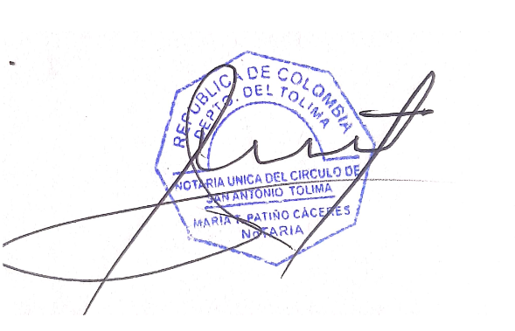
Cordialmente,

MARIA T. PATIÑO CACERES
NOTARIA UNICA SAN ANTONIO TOLIMA

